BUKU BIMBINGAN CAPSTONE PROJECT
JURUSAN/PROGRAM STUDI TEKNIK INFORMATIKA
PEMINATAN ……………………………..

SEMESTER : GANJIL T.A 2026/2027
NO SK :

.............................................................

NIM :

NAMA :

……………………………………………………………………………………….

……………………………………………………………………………………….

JUDUL :
………………………………………………………………………………………….

………………………………………………………………………………………….

………………………………………………………………………………………….

TEMPAT PENELITIAN : ………………………………………………………………………………………….

DOSEN PEMBIMBING :

………………………………………………………………………………………….

MASA BERLAKU :

…………………………………………

s.d.

………………………………………….

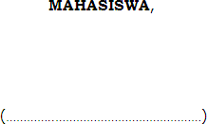

RENCANA MULAI : ……………………………………………………………………….
RENCANA SELESAI : ………………………………………………………………….

RENCANA DAFTAR ISI :
………………………………………………………………………………………….…………………………………………………………
………………………………………………………………………………………….…………………………………………………………
………………………………………………………………………………………….…………………………………………………………
………………………………………………………………………………………….…………………………………………………………
………………………………………………………………………………………….…………………………………………………………
………………………………………………………………………………………….…………………………………………………………
………………………………………………………………………………………….…………………………………………………………
………………………………………………………………………………………….…………………………………………………………
………………………………………………………………………………………….…………………………………………………………
………………………………………………………………………………………….…………………………………………………………
………………………………………………………………………………………….…………………………………………………………
………………………………………………………………………………………….…………………………………………………………
………………………………………………………………………………………….…………………………………………………………
………………………………………………………………………………………….…………………………………………………………
………………………………………………………………………………………….…………………………………………………………
………………………………………………………………………………………….…………………………………………………………
………………………………………………………………………………………….…………………………………………………………
………………………………………………………………………………………….…………………………………………………………
………………………………………………………………………………………….…………………………………………………………
………………………………………………………………………………………….…………………………………………………………
………………………………………………………………………………………….…………………………………………………………
………………………………………………………………………………………….…………………………………………………………

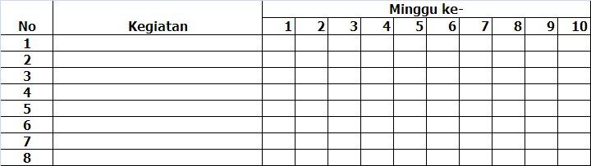

RENCANA PELAKSANAAN

Saya yang bertanda tangan di bawah ini:
NIM : …………………………………………………………….
NAMA : …………………………………………………………………….

Mengajukan rencana pelaksanaan kegiatan penulisan Laporan Capstone Project sebagai berikut:

Pontianak, …………..…………..

( diisi nama mahasiswa)

Mennyetujui,
Dosen Pembimbing

(isi dengan lengkap)
NUPTK:

URAIAN BIMBINGAN

TGL/BLN/THN | MATERI | SARAN | PARAF


REKOMENDASI DARI PEMBIMBING

DAPAT DITERIMA
- BELUM SELESAI

PEMBIMBING

………………..................................................................
TANGGAL 20……

Dr. SUSANTI MARGARETHA KUWAY, S.Kom., M.Kom

TANGGAL 20……

